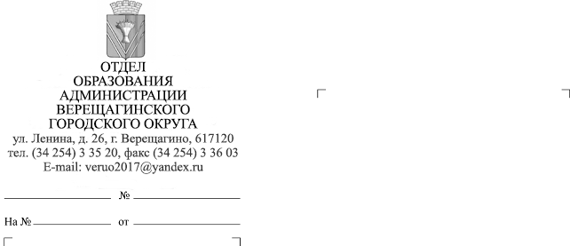

05.07.2022
Руководителям образовательных организаций

Начальникам структурных подразделений

254-08-02-834

О направлении памяток
по профилактике гибели
на водных объектах

Уважаемые руководители!

Во исполнение Комплексного плана совместных мероприятий Главного управления МЧС России по Пермскому краю и Министерства образования
и науки Пермского края в области гражданской обороны, защиты
от чрезвычайных ситуаций, пожарной безопасности и безопасности людей
на водных объектах на 2022 год, утверждённого министром образования
и науки Пермского края и временно исполняющим обязанности начальника Главного управления МЧС России по Пермскому краю от 07.02.2022 г. (далее – Комплексный план совместных действий), направляем памятки о безопасности
на водных объектах в летний период, разработанные МЧС России и Главным управлением МЧС России по Пермскому краю.
В целях профилактики гибели несовершеннолетних на водных объектах просим разместить данные памятки на официальных сайтах, а также направить в родительские чаты в социальных сетях и мессенджерах.

Приложение: на 8 л. в 1 экз.

Начальник отдела образования
администрации Верещагинского
городского округа Е.В. Мальцева

Агеева Нина Викторовна
8 (34 254) 3 36 03

